連続立体交差事業の計画的かつ着実な推進について
（要望書）
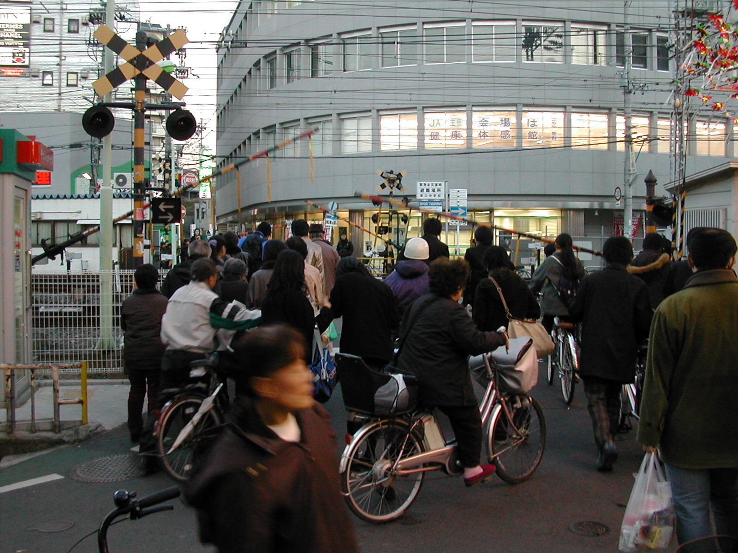

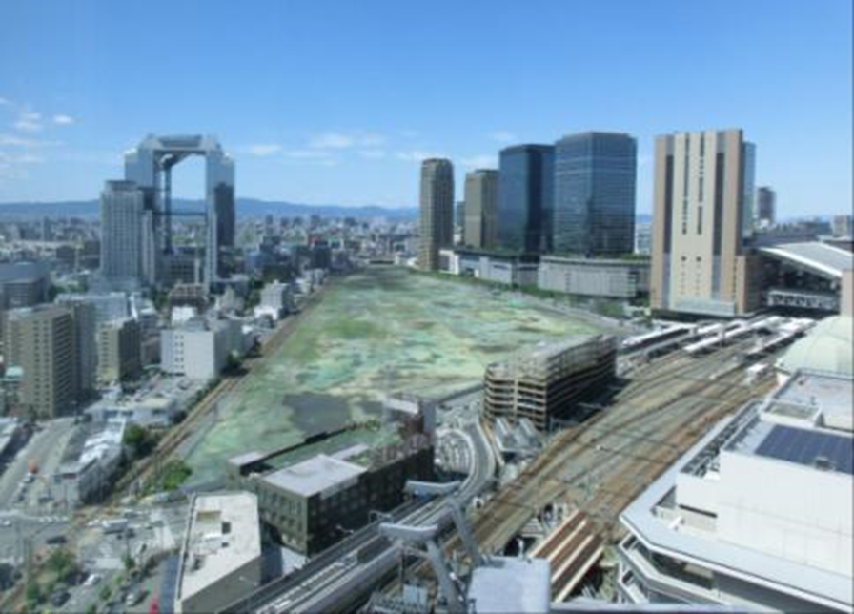

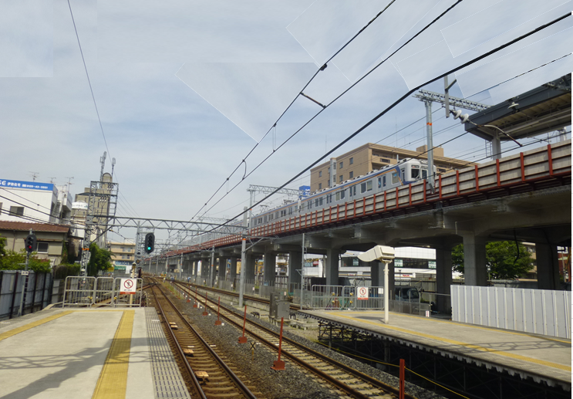

平成２８年１１月

大阪府域の連続立体交差事業を推進する関係者一同

連続立体交差事業の計画的かつ着実な推進について

東西二極の一極を担う大阪において、ひとたび大規模災害が発生すると、その被害の影響は我が国全体に及び、国家として大きな損失となります。大阪・関西の重要性を踏まえ、広く府民の安全・安心を確保するためにも、強靭な都市を目指して、都市基盤整備の推進に取り組むことが極めて重要です。
とりわけ「開かずの踏切」などの踏切安全対策として、複数の踏切を一挙に除却できる「連続立体交差事業」は、道路交通の円滑化等に留まらず、鉄道沿線の民間投資誘発や関連事業の促進など、まちづくりの進展にも大きな「ストック効果」が期待でき、各方面から大きな期待が寄せられています。
その一方で、本事業の遅延は、鉄道事業者の事業運営上の影響のみならず、特に、工事最盛期の路線や完了間近の路線が多い大阪府域では、府民の安全・安心の確保や地域経済の活性化に対する多大な影響が懸念されます。
このような状況の中、「連続立体交差事業」は、各自治体と鉄道事業者が協定を締結し、連携して推進するという特殊性を有する事業であり、国の支援のもと実施する、府、市、鉄道事業者の共同事業と言えます。また、今年度から国においては、これまでの社会資本整備総合交付金に加え、「開かずの踏切」を含む「連続立体交差事業」を防災・安全交付金の配分対象としていただくとともに、先の補正予算の配分においても十分配慮いただくなど、大変感謝しているところです。
事業効果の早期発現に向けて、計画的かつ着実に事業を推進するためには、事業費を継続的に確保していくことが必要不可欠であり、各自治体並びに鉄道事業者においては厳しい財政状況の中においても、所要の事業予算の確保に鋭意努めております。
国におかれては、こうした事情を十分に鑑み、「連続立体交差事業」を計画的かつ着実に推進できるよう、今後の予算編成等にあたっては、引き続き、次の事項について格段のご配慮を賜りますよう強く要望いたします。

平成２8年１1月

一、関係自治体と鉄道事業者が事業費を負担することにより進められている連続立体交差事業の着実な進捗を図るため、さらなる国の関係予算枠の確保

一、連続立体交差事業は、事業規模も大きく、複数年にわたって計画的かつ安定的に国からの予算支援が必要であり、円滑な実施に支障のないよう継続的に国の重点政策として推進

大阪府域の連続立体交差事業一覧
都市名 |  | 事 業 名 称 | 平成29年度  事業内容 | 供用予定年度
大阪府 | 寝屋川市  枚方市 | 京阪本線連続立体交差事業  （香里園駅～枚方公園駅付近） | 用地買収 | 平成40年度
大阪府 | 高石市 | 南海本線・高師浜線連続立体交差事業  （羽衣駅～高石駅付近） | 高架化工事 | 平成33年度
大阪府 | 東大阪市 | 近鉄奈良線連続立体交差事業  （若江岩田駅～東花園駅付近） | 駅舎工事 | 平成31年度
大阪府 | 泉大津市 | 南海本線連続立体交差事業  （松ノ浜駅～泉大津駅付近） | 側道整備 | 平成29年度
大阪府 | 摂津市 | 阪急電鉄京都線連続立体交差事業  （摂津市駅付近） | 事業認可図書作成 | 未定
大阪市 |  | 阪急電鉄京都線・千里線連続立体交差事業  （淡路駅付近） | 高架化工事 | 平成36年度
 |  | ＪＲ東海道線支線地下化事業  （うめきた） | 地下化工事 | 平成34年度
堺市 |  | 南海本線連続立体交差事業  （諏訪ノ森駅～浜寺公園駅付近） | 駅舎工事  仮線整備 | 平成36年度
 |  | 南海高野線連続立体交差事業  （浅香山駅～堺東駅付近） | 調査設計 | 未定

大阪府知事 | 松 井 一 郎
大阪市長 | 吉 村 洋 文
堺市長 | 竹 山 修 身
寝屋川市長 | 北 川 法 夫
枚方市長 | 伏 見 隆
高石市長 | 阪 口 伸 六
東大阪市長 | 野 田 義 和
泉大津市長 | 伊 藤 晴 彦
摂津市長 | 森 山 一 正
京阪電気鉄道株式会社  代表取締役社長 | 加 藤 好 文
南海電気鉄道株式会社  取締役社長兼CEO | 遠 北 光 彦
近畿日本鉄道株式会社  代表取締役社長 | 和田林 道 宜
阪急電鉄株式会社  代表取締役社長 | 中 川 喜 博
西日本旅客鉄道株式会社  代表取締役社長兼執行役員 | 来 島 達 夫
大阪商工会議所  会頭 | 尾 崎 裕
堺商工会議所  会頭 | 前 田 寬 司
北大阪商工会議所  会頭 | 北 本 明
高石商工会議所  会頭 | 宮 﨑 吉 二
東大阪商工会議所  会頭 | 嶋 田 亘
泉大津商工会議所  会頭 | 臼 谷 旗世彦
摂津市商工会  会長 | 武 友 良 雄
大阪府連続立体交差事業協議会
会長 佐 藤 広 章
大阪府域の連続立体交差事業箇所図
淀川
阪急京都線
（摂津市）
南海高野線（堺市）
南海本線（堺市）
南海本線・高師浜線（高石市）
南海本線（泉大津市）
事業中箇所
着工準備箇所
事業完了箇所
【凡例】
大和川
関西国際空港
阪急電鉄京都線・千里線
（大阪市）
京阪本線
（寝屋川市・枚方市）
近鉄奈良線（東大阪市）
大阪外環状線（東大阪市）
淀川
阪急京都線
（摂津市）
南海高野線（堺市）
南海本線（堺市）
南海本線・高師浜線（高石市）
南海本線（泉大津市）
JR東海道線支線
（大阪市）
○事業完了箇所 22箇所
○事業中箇所 8箇所
○着工準備箇所 2箇所

